**POSTZEGEL & MUNTENBEURS**

**In cafe “de Swan”**

**Middenweg 178**

**Heerhugowaard**

**Zondag, 30 Januari 2022**

**van 10.00 uur tot 15.00 uur**

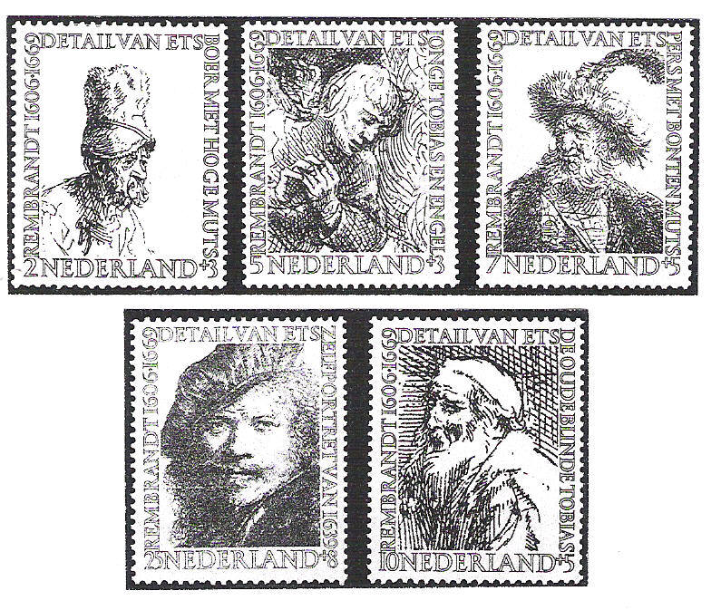

**Ook handelaren aanwezig**

**Gratis toegang en Gratis parkeren**

**Ook als u vragen heeft over uw verzameling kunnen wij u raad geven.**

Info: [www.postzegelverenigingheerhugowaard.jouwweb.nl](http://www.postzegelverenigingheerhugowaard.jouwweb.nl)